ממ"ן 12 קורס 20283
מגיש: מקסים ווקסלר 303856983

שאלה 1
א.
תהי X קבוצה המוגדרת באופן הבא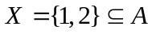
תהי Y קבוצה המוגדרת באופן הבא 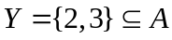
לכן

יהי 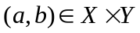
לכן 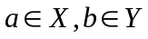

מהגדרת הקבוצות X,Y עולה כי 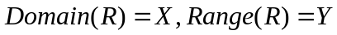
לכן 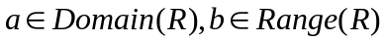
לכן 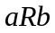
לכן 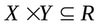

יהי 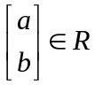
לכן
ידוע כי
לכן
לכן
לכן 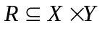

לכן 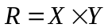

//

ב. היחס 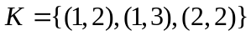מקיים את הדרישה: לא קיימות X,Y עבורן 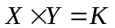.

נניח בשלילה כי קיימות קבוצות X,Y כך ש 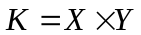
ובפרט 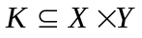
לכן 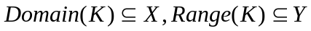

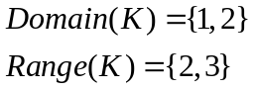

המכפלה הקרטזית המתקבלת מתתי קבוצות של X,Y חייבת להיות מוכלת בתוך 
אולם 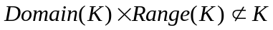
לכן ההנחה שלנו אינה נכונה.

לכן הטענה שלא קיימות קבוצותעבור ה K הנתון נכונה.
//

שאלה 3

על מנת לקיים את דרישות השאלה על האיחוד הנוצר חייב לקיים את התנאים הבאים:

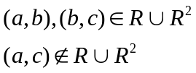
אחד מן המצבים האפשריים בהם הדרישות מתקיימות הוא:

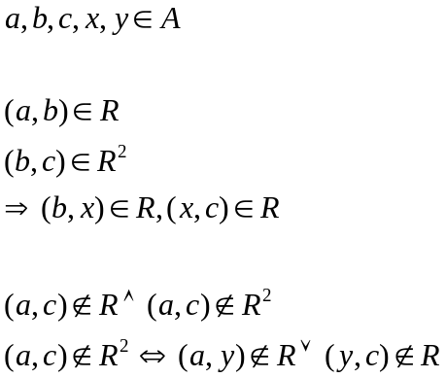

דוגמא למצב הנ"ל
תהי A הקבוצה 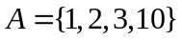
תהי R הרלציה 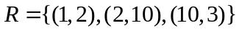
לכן 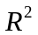היא 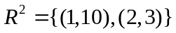

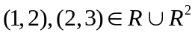
אבל 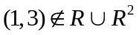
לכן 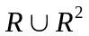 אינה רלציה טרנזיטיבת.
//

שאלה 4

א.
נניח 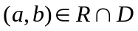
- אם 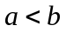אז 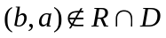.
הוכחה: נניח בשלילה כי 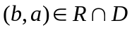לכן בפרט 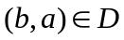הגענו לסתירה שכן לפי הגדרת D 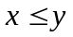אבל לפי הנחה 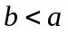. לכן ההנחה שלנו אינה נכונה לכן .
לכן הטענה ש R היא רלציה אנטי סימטרית מתקיימת באופן ריק.

- 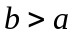מצב זה לא אפשרי מהגדרת קבוצה D בדומה להוכחה בסעיף i.
לכן הטענה ש R היא רלציה אנטי סימטרית מתקיימת באופן ריק.
- אם 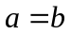אז
הוכחה: אם אז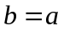 (מספרים טבעיים)
לכן אא"ם
לכן הטענה ש R היא רלציה אנטי סימטרית מתקיימת וגם => a=b
על סמך סעיפים i, ii, iii R היא רלציה אנטי סימטרית.

